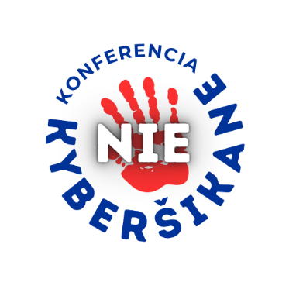
Tlačová správa, 12.2.2025, Košice

Ako sa dá brániť voči kyberšikane? Riešenia predstaví dvojdňové podujatie v Košiciach
Prípady kyberšikany v súčasnosti neúmerne narastajú. S nárastom využívania sociálnych médií a znižovaniu veku ich používateľov sa jej terčom stávajú hlavne žiaci a študenti základných a stredných škôl.
Podľa výsledkov prieskumu Centra vedecko–technických informácií (CVTI) z roku 2023, osobné skúsenosti s kyberšikanovaním potvrdilo 15 % žiakov. Pätina opýtaných (20 %) bola pozorovateľom elektronického šikanovania inej osoby a 3 % pripustili, že boli útočníkmi. S týmto druhom násilia nemalo žiadne skúsenosti 71 % opýtaných.
Do veľkej miery sa pod nárast prípadov podpísala pandémia Covid-19, kedy boli deti nútené tráviť viac času v online prostredí. Podľa prieskumu CVTI po pandémii síce nastal mierny pokles zaznamenaných prípadov, avšak mierne sa zvýšil počet respondentov, ktorí boli pozorovateľmi tohto negatívneho javu.
Ako ďalej uvádza prieskum CVTI, respondenti najčastejšie zažili zosmiešňovanie (46 %), ohováranie a urážky/ponižovanie (zhodne po 45 %). V nižšom počte sa im agresor vyhrážal a snažil sa ich zastrašiť prostredníctvom mobilných telefónov a internetu (25 %), posielal bez dovolenia iným osobám súkromné fotografie alebo videá (21 %), zverejnil súkromnú komunikáciu (18 %), vylúčil ich z komunikačnej skupiny (16 %) a sexuálne obťažoval (15 %). Okrem toho, každý desiaty opýtaný uviedol vylúčenie z online hry a krádež fotografií alebo videí z profilu (zhodne po 9 %).
Výsledky ďalej ukázali, že najčastejšie boli žiaci kyberšikanovaní cez sociálne siete prostredníctvom komentárov a statusov (60 %). Cez správy v čete alebo esemeskách zažilo tieto nepríjemné situácie 43 % opýtaných a cez fotografie alebo videá už o polovicu menej respondentov (22 %).
Práve na tento akútny spoločenský problém bude reagovať konferencia NIE KYBERŠIKANE, ktorá sa uskutoční v dňa 12. februára 2025 v priestoroch Kasárne/Kulturpark v Košiciach.
Hlavným cieľom podujatia je vytvoriť priestor na výmenu odborných poznatkov, praktických skúseností a návrhov riešení, ktoré môžu pomôcť pri prevencii a efektívnejšom zvládaní tejto nebezpečnej formy online agresie.
Súčasťou programu budú prednášky a diskusné panely so zástupcami akademickej obce, štátnej správy, neziskových organizácií i súkromného sektora. Títo odborníci predstavia najnovšie výskumy, trendy a iniciatívy, smerujúce k obmedzeniu kyberšikany a k posilneniu ochrany najzraniteľnejších skupín obyvateľstva, najmä detí a mládeže.
Jedným zo spíkrov na konferencii bude aj predseda Národnej koalície pre digitálne zručnosti a povolania SR (Digitálna koalícia) a prvý viceprezident IT Asociácie Slovenska Mário Lelovský. Podľa neho je dôležité, aby rezort školstva spolu so zriaďovateľmi základných a stredných škôl (mestá, obce a VÚC) tomuto negatívnemu spoločenskému fenoménu venoval viac pozornosti.
„Budeme žiadať, aby zodpovední naplnili svoje záväzky a dozreli na to, že v každom ročníku – počínajúc šiestou triedou základnej školy až do konca strednej školy – budú mať žiaci povinnú výučbu v rozsahu aspoň tri vyučovacie hodiny venovanú kyberšikane, z toho minimálne jednu hodinu odučenú naživo alebo online externým expertom,“ uviedol M. Lelovský s tým, že povinná výučba prevencie voči kyberšikane sa musí stať súčasťou kurikula – buď v rámci hodín informatiky, alebo občianskej náuky.
„Súčasne budeme požadovať opätovné zaradenie hodiny informatiky do deviateho ročníka, ktorá z výučby vypadla na základe neprezieravých rozhodnutí minulých vedení ministerstva školstva,“ dodal M. Lelovský.
Návštevníkov konferencie NIE KYBERŠIKANE čaká bohatý program, vrátane panelovej diskusie o právnych aspektoch kyberšikany a prednášok, ktoré sa venujú psychologickým dopadom rôznych foriem šikany. Vystúpenia renomovaných odborníkov poskytnú aj konkrétne tipy, ako efektívne predchádzať online hrozbám.
Popri konferencii sa v Univerzitnom vedeckom parku TECHNICOM (Technická univerzita v Košiciach) uskutoční v termíne 11.-12.2.2025 dvojdňový Ideathon, ktorý dáva priestor pre tvorivú spoluprácu odborníkov, študentov a verejnosti. Cieľom je spojiť inovatívne nápady, technologické riešenia a sociálne projekty, ktoré by mohli prispieť k prevencii kyberšikany, zlepšeniu digitálnej bezpečnosti či podpore zdravých online návykov.

Kontakt pre médiá:
doc. Ing. Miroslav Michalko, PhD. – za organizačný tím konferencie „NIE KYBERŠIKANE“
E-mail: niekybersikane@niekybersikane.sk
Tel.: +421 905 645 420
Viac informácií nájdete na https://niekybersikane.sk.

Partneri
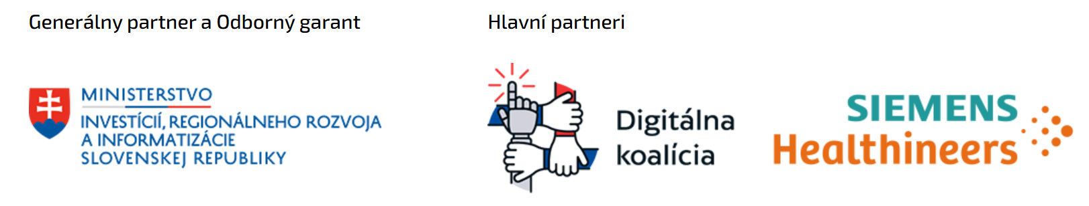
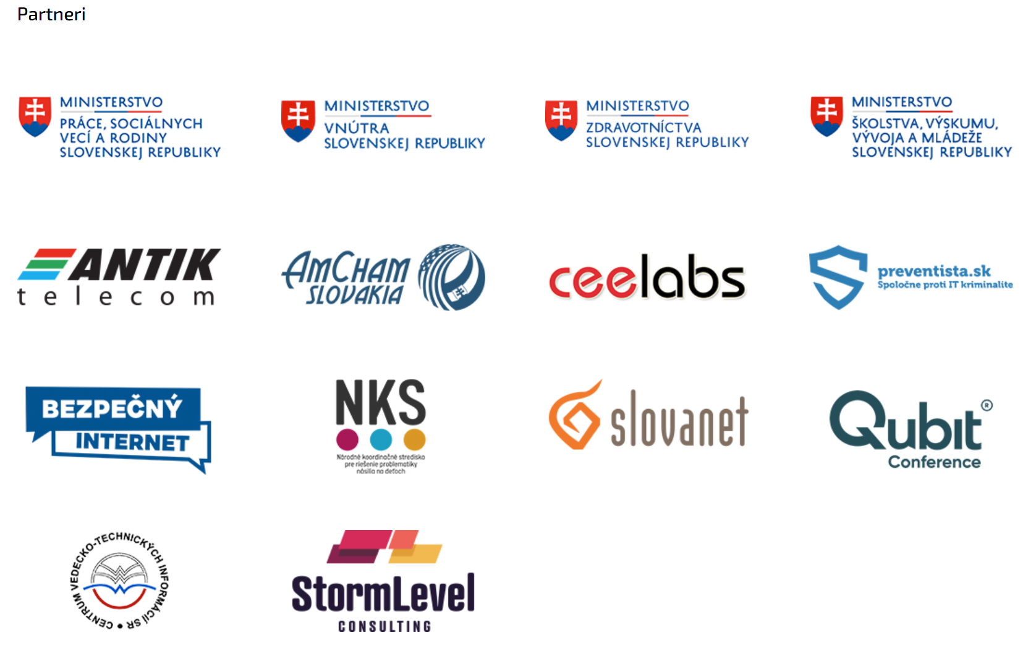
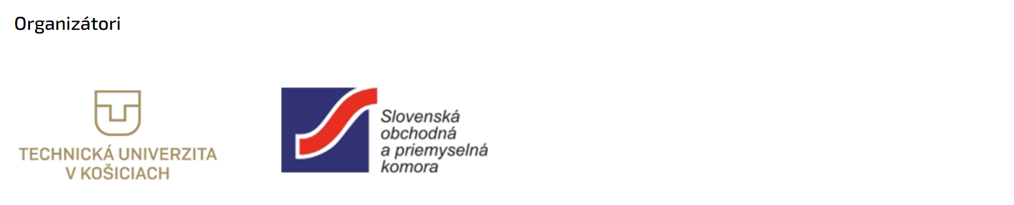

Podpora
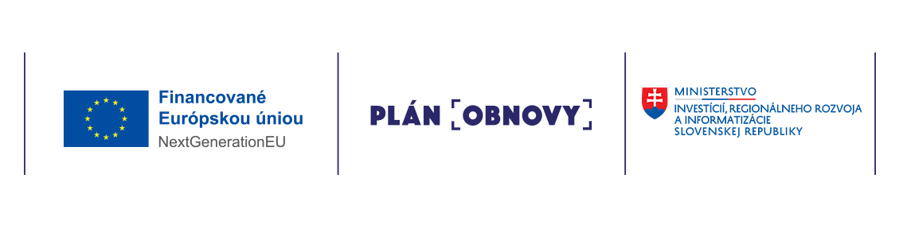

Zdroj: Šikanovanie a kyberšikanovanie v základných a stredných školách; prieskum CVTI, dostupné na https://www.cvtisr.sk/buxus/docs/prevencia/Vyskumy__prieskumy_a_analyzy/Sikanovanie_a_kybersikanovanie_v_ZS_a_SS__2023_.pdf

